MANUAL DE INSTRUÇÕES

VOLTÍMETROPLUS

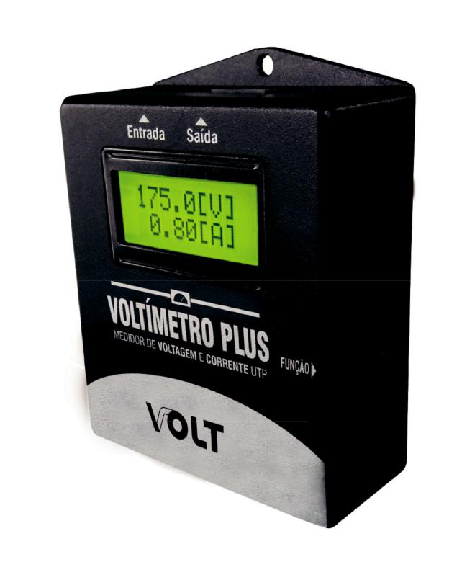
DESCRIÇÃO

O Voltímetro Plus foi desenvolvido com a finalidade de facilitar o trabalho profissional de campo que trabalha com padrão PoE, principalmente nos sistemas de Rede Cabeada ou nas torres que provêem acesso Wireless. Pode ser aplicado a qualquer tipo de fonte do mercado. O Voltímetro Plus possui dois conectores – um para entrada e outro para saída de energia (RJ45) – efetua medidas de tensão entre de 12Vdc a 180Vdc e corrente até 3A. Trabalha com bateria de 9V (Recomendamos a utilização de baterias alcalinas). Além de possuir sistema inteligente de alimentação que desliga o Voltímetro após 1 minuto com o medidor em 0V e permanece ligado quando alguma medição estiver sendo realizada. Possui um botão multifuncões, que é responsável por ligar e desligar Voltímetro e ligar o Backlight do display.

CARACTERÍSTICAS GERAIS:

- Alimentação por bateria 9V;

- Desligamento automático após 1 minuto medindo tensão 0V;

- Desligamento automático do backlight após 15 segundos;

- Medição de tensão de 12Vdc e 180Vdc;

- Medição de corrente até 3A;

- Indicação de corrente acima de 3A; (Figura 2)

- Mediação em cabo UTP RJ45, com crimpagem 568A e 568B;

- Fácil troca de bateria, retirar 2 parafusos e a tampa traseira.

Funcionalidades do Display LCD

- Apresenta a tensão no cabo UTP; (Figura 1)

- Apresenta a corrente que circula no cabo UTP; (Figura 1)

- Desliga o Backlight após 15 segundos para economia de bateria;

- Desliga após 1 minuto medindo tensão 0V .
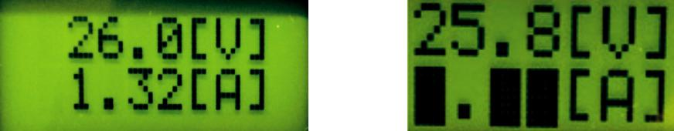

Figura 1 Figura 2

Funcionalidades do botão FUNÇÃO

Botão responsável por todas as funções do Voltímetro Plus:

1 .Pressione uma vez para ligar o Voltímetro

- Pressione uma vez para ligar o Backlight do display
- Pressione por 4 segundos para desligar o Voltímetro.
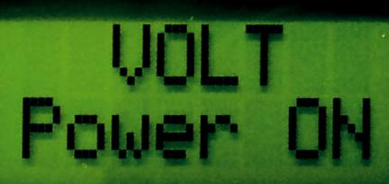
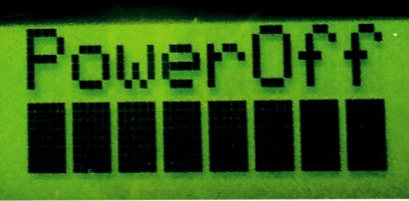

4

Aplicações
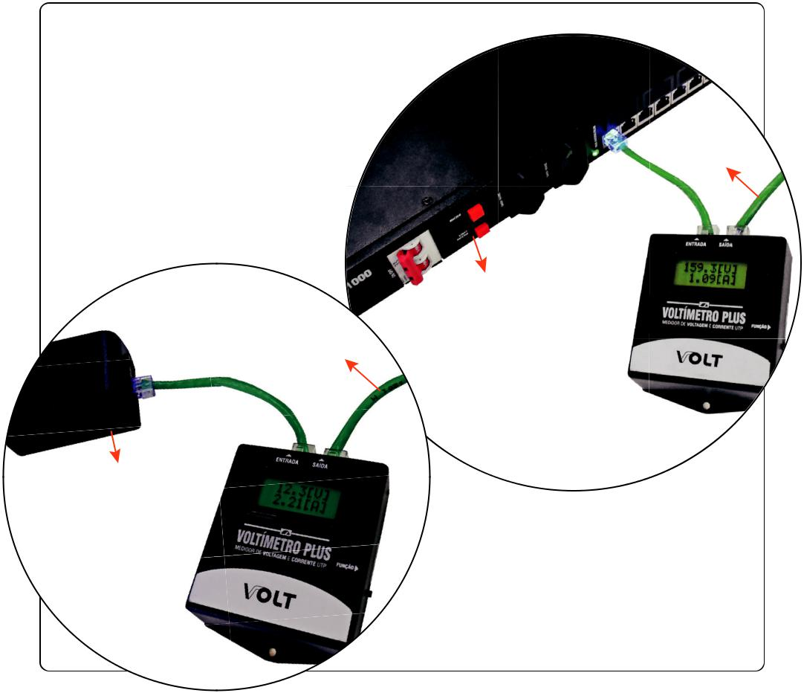

Simples,
rápido e

eficiente. ^{rede}

Power
Net 1000

rede

Fonte
chaveada
PoE

CARACTERÍSTICAS TÉCNICAS

Alimentação | Bateria interna | 9 Vdc
 | Dimensões | AxLxP= 92x73x32mm
Outros | MTBF | >60.000 Horas (Estimado)
 | Temperatura de operação 0 a +80°C

3

TERMO DE GARANTIA

- Este equipamento é garantido contra defeitos de fabricação pelo prazo de 12 meses. Sendo os primeiros 3 meses de garantia legal, e os últimos 9 meses de garantia especial concedida pela Volt Equipamentos Eletrônicos Ltda.
- O equipamento será reparado gratuitamente nos casos de defeitos de fabricação ou possíveis danos verificados, considerando seu uso correto no prazo acima estipulado.
a) Todo produto devolvido dentro do prazo de garantia seja por motivo de defeito de fabricação ou incompatibilidade, será avaliado e analisado criteriosamente por nosso departamento técnico, para verificar a existência da possibilidade de conserto.
- Os serviços de reparo dentro da garantia não cobrem o valor do envio do equipamento à Volt, somente o retorno do equipamento ao cliente via PAC. Caso o cliente queira por Sedex, o frete fica por conta do mesmo.
- Implicam em perda de garantia as seguintes situações:

- O uso incorreto, contrariando as instruções contidas neste manual.

- Violação, modificação, troca de componentes, ajustes ou conserto feito por pessoal não autorizado.

- Problemas causados por instalações elétricas mal adequadas, flutuação excessivas de tensão, produto ligado em rede elétrica fora dos padrões especificados pelo fabricante ou sobrecarga do equipamento.
- Danos físicos (arranhões, descaracterização, componentes queimados por descarga elétrica, trincados ou lascados) ou agentes da natureza (raio, chuva, maresia, etc.)
- Peças que se desgastam naturalmente com o uso regular tais como: conectores, cabo de força, ou qualquer outra peça que caracterize desgaste.
- Qualquer outro defeito que não seja classificado como defeito de fabricação.

5. A garantia só será válida mediante a apresentação de nota fiscal.

Fabricado por: VOLT Equipamentos Eletrônicos EIRELI

CNPJ: 11 664 103 / 0001 - 72


